大连理工大学

本科实验报告

课程名称： 通信原理实验
学院（系）：电子信息与电气工程学部
专 业： 电子信息工程
班 级： 电信1806
学 号： 201871080
学生姓名： 刘祎铭

2021 年 5 月 9 日
大连理工大学实验报告
学院（系）： 电子信息与电气工程学部 专业： 电子信息工程 班级： 电信1806
姓 名： 刘祎铭 学号： 201871080 组：
实验时间： 2021.4.7 实验室： 实验台：
指导教师签字： 成绩：

实验名称 数字锁相环设计

一．实验题目
- 建立一阶数字锁相环
  - 设计数控震荡器（NCO）：
  - 设计鉴相器模块，由乘法器以及低通滤波器构成
  - 建立一阶数字锁相环：，利用建立的仿真模型，加入反馈回路，构成一个一阶的数字锁相环。
2.建立二阶数字锁相环
  - 建立环路滤波器：是参考模拟锁相环的比例积分型环路滤波器，采用双线性变换的方法得到相应的数字滤波器。
  - 建立二阶数字锁相环：将设计的环路滤波器插入到原来的一阶锁相环中。

二．实验内容及思考题
第一部分 建立一阶数字锁相环
- 建立一个数控振荡器的仿真
  - 原理：
相位累加器的字长度与相位增量一同决定了输出信号的频率。它们的关系如下：
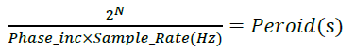 （1.1）
其中：
Ｎ为相位累加器的位数--16
Phase_inc：相位增量—计算
Sample_Rate：NCO的采样率—100KHz和1000KHz
  - 设计一个振荡频率为10KHz和100KHz的正弦波振荡器：
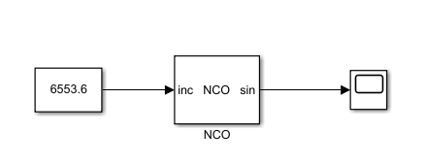
图1.1 正弦波振荡器仿真连接图
当NCO的相位累加器的位宽是16位时，振荡频率为10KHz时，设采样频率为100KHz（1e5），由公式1.1计算出NCO的输入相位增量为6553.6；当振荡频率为100KHz时，设采样频率为1000KHz(1e6)，则计算出NCO的输入相位增量也为6553.6。
  - 运行仿真测量正弦波周期：
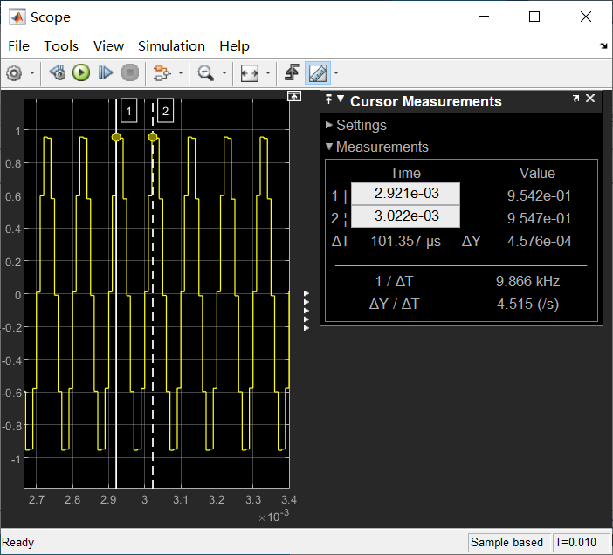
图1.2 10KHz正弦波波形图
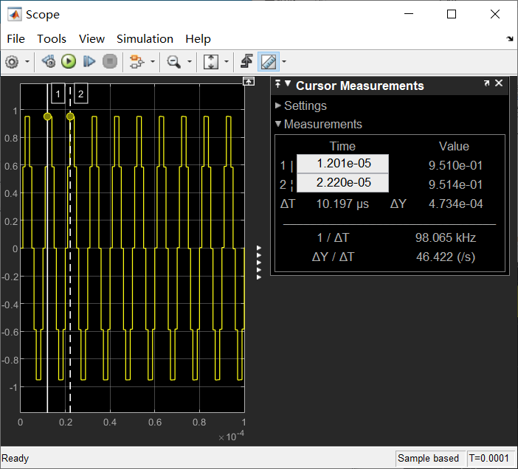
图1.3 100KHz正弦波波形图
  - 结论
由光标测量可以得出，10KHz信号的周期约为101.357us，100KHz信号周期约为10.197us，与理论计算值基本相同。
- 向仿真文件中加入鉴相器
  - 鉴相器原理：
可以使用一个乘法器和一个低通滤波器组合作为鉴相器。鉴相器的输入为两个正弦信号，输出为一个低频的信号，信号的电压值（或幅值）代表了两个输入信号的相位差。
  - 思考题：
设输入正弦信号的表达式分别为x(t)=sin(wt+a)、y(t)=sin(wt+b);
经过乘法器得到的输出信号s(t)= sin(wt+a)*sin(wt+b);
由积化和差公式可以得s(t)=1/2*[cos(2wt+a+b)+cos(a-b)];经过低通滤波器后可以滤除二次频率分量，输出信号为so(t)=1/2*cos(a-b);
故不讨论通带截止频率，阻带截止频率小于和频（二倍频）。同时实验中为得到更好的滤除效果，选取通带以及阻带截止频率分别为20KHZ以及50KHZ。实际上阻带截止频率小于200KHZ即可。
  - 设计仿真实验，验证由一个乘法器和一个低通滤波器构成的鉴相器的鉴相特性：
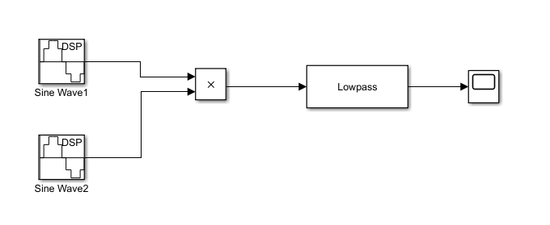
图1.4 鉴相器仿真连接图
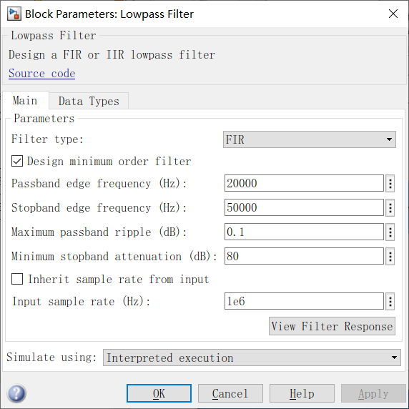
图1.5 低通滤波器参数
设置9个相位差，测出鉴相器输出，输入两个信号频率设为100KHz，采样率为1000KHz。低通滤波器通带截止频率为20kHz，阻带截止频率为50kHz。
测得鉴相器输入相位差与输出之间关系如下表：
表1.1 鉴相器输入相位差与输出之间关系
相位差 | 0 | 0.25π | 0.5π | 0.75π | π | 1.25π | 1.5π | 1.75π | 2π
输出 | 0.5028 | 0.3556 | 0 | -0.3556 | -0.5029 | -0.3556 | 0 | 0.3556 | 0.5029
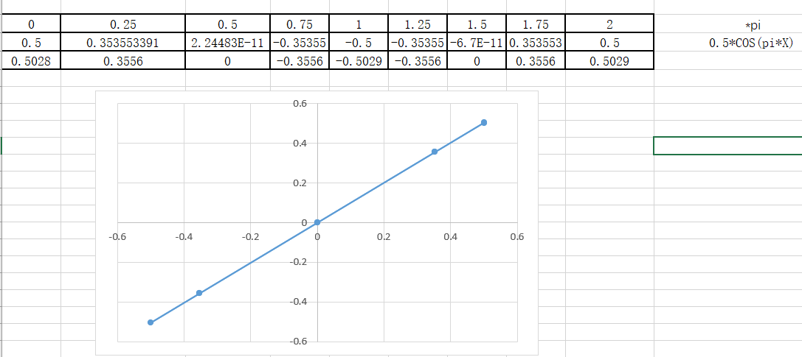
图1.6 理论值与实际值的关系
  - 结论：鉴相器的输入为两个同频不同相的正弦信号，经过鉴相器后的输出信号电压值与相位差的关系为A=1/2*cos(a-b)。
- 建立一阶数字锁相环
  - 原理：
一阶数字锁相环由鉴相器和NCO两部分组成，如下图所示：

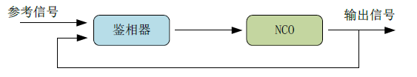
图1.7 一阶数字锁相环原理图
设置NCO自然振荡频率为100KHz，采样频率为1000KHz。低通滤波器通带截止频率为20KHz，阻带截止频率为50KHz。反馈增益为1024。
  - 仿真连接图如下：
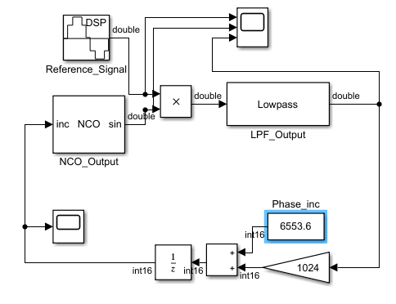
图1.8 一阶数字锁相环仿真连接图
  - 运行结果如图：
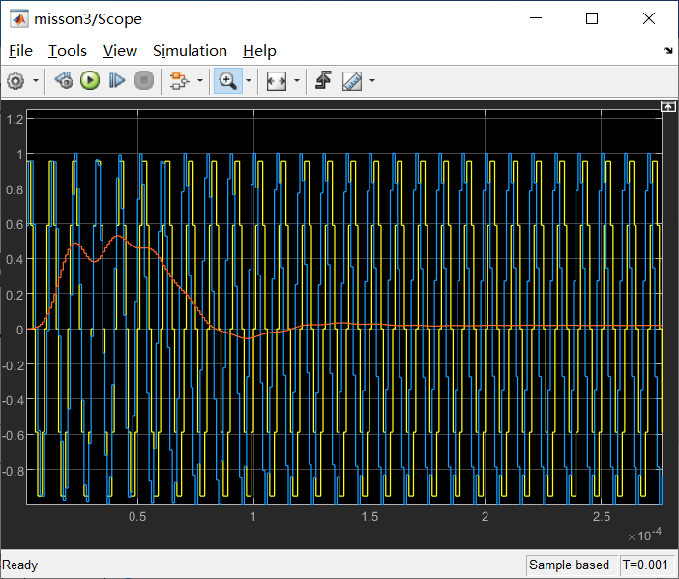
图1.9 一阶数字锁相环仿真结果
（黄色为参考信号，蓝色为NCO输出，橘黄色为鉴相器输出）
由上图可以看出：运行1.4*10^(-4)s时间后，趋于稳定，NCO输出信号和参考信号相位差逐渐固定。鉴相器输出逐渐固定为一个常数。我们可以认为NCO输出信号的频率逐渐达到稳定的状态，即NCO的输出频率锁定了输入的参考频率。
  - 思考题：为什么可以由反馈信号的稳定可以推断出NCO输出信号频率的稳定
根据数控震荡器NCO的性质，若反馈信号稳定，则鉴相器输入信号相位差恒定，则NCO输出与参考信号同频。另外，反馈信号控制NCO输出频率，若反馈信号稳定，NCO输入相位增量恒定，则NCO输出频率稳定，且稳定在与参考信号同频。
- 测量一阶数字锁相环的锁相带宽
  - 数字锁相环参数如下表：
表1.2 一阶数字锁相环参数
增益 | NCO相位累加器位数 | 鉴相器通带截止频率 | 鉴相器阻带截止频率 | LPF通带衰减 | LPF阻带衰减
1024倍 | 16 | 20KHz | 50KHz | 0.1 | 30db
  - 以1KHz作为步进频率来改变参考信号的频率，观察鉴相器低通滤波器输出的波形，若能逐渐固定，则可以锁相。
通过实验得到锁相带宽为93KHz—107KHz，低通滤波器波形图如下：
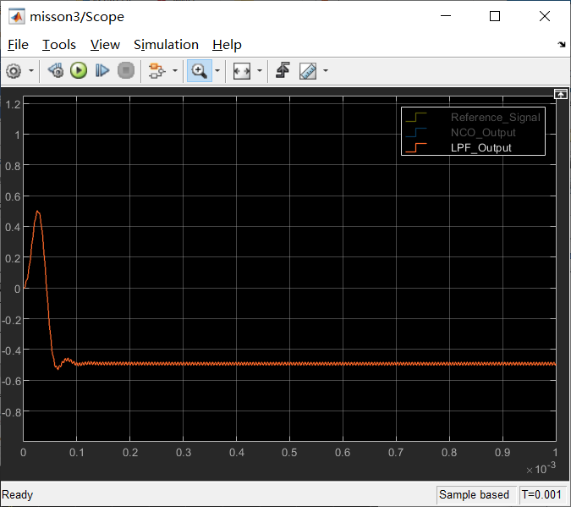
图1.10 参考信号为93KHz时的鉴相器输出
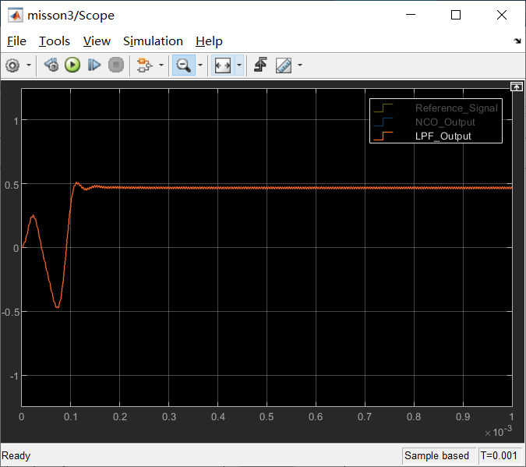
图1.11 参考信号为107KHz时的鉴相器输出
- 分析反馈增益与锁相带宽之间的关系
  - 原理：
反馈增益我们可以按下面的公式进行计算：
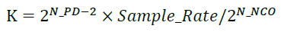 （1.2）
这里N_PD是鉴相器的位宽（gain=1024对应为10），Sample_Rate为NCO的采样率（1e6）, N_NCO是NCO相位累加器的位宽（16）。
采样率为1000KHz，NCO累加器为16。当增益模块倍数为1024时，经过公式1.2计算，反馈增益为3906Hz；增益模块倍数为512时，反馈增益为1953Hz；增益模块倍数为2048时，反馈增益为7812Hz。
  - 测这三个不同反馈增益下的锁相带宽：

表1.3 反馈增益与锁相带宽关系
反馈增益（Hz） | 1953 | 3906 | 7812
锁相带宽（KHz） | 96-104（BW=8） | 93-107（BW=14） | 88-112（BW=24）
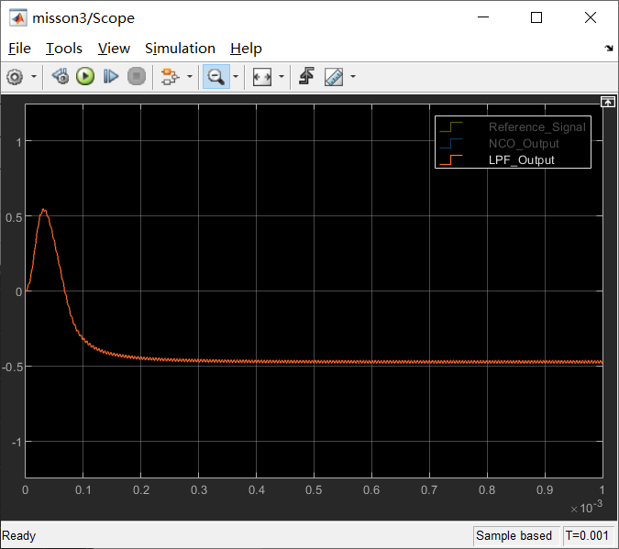
图1.12 反馈增益为1953Hz，参考信号为96KHz时的鉴相器输出
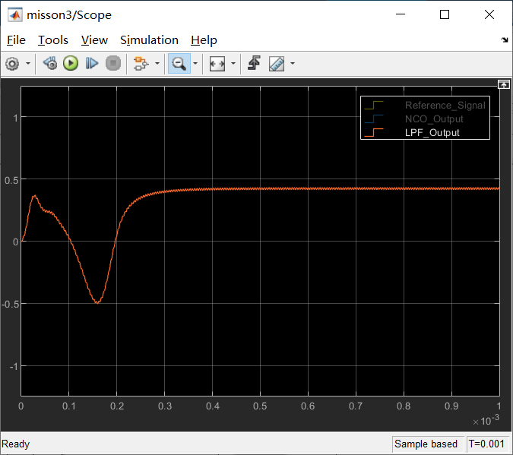
图1.13 反馈增益为1953Hz，参考信号为104KHz时的鉴相器输出
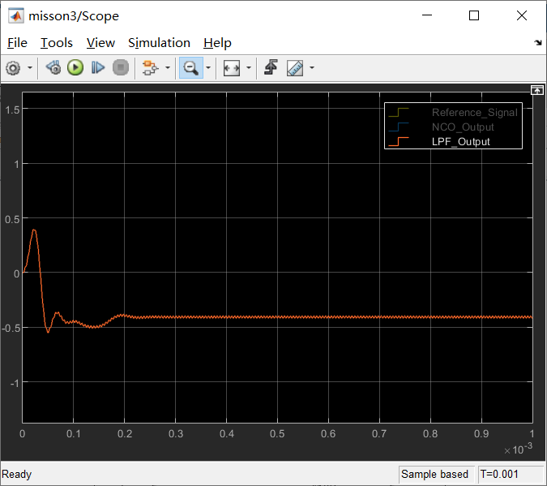
图1.14 反馈增益为7812Hz，参考信号为88KHz时的鉴相器输出
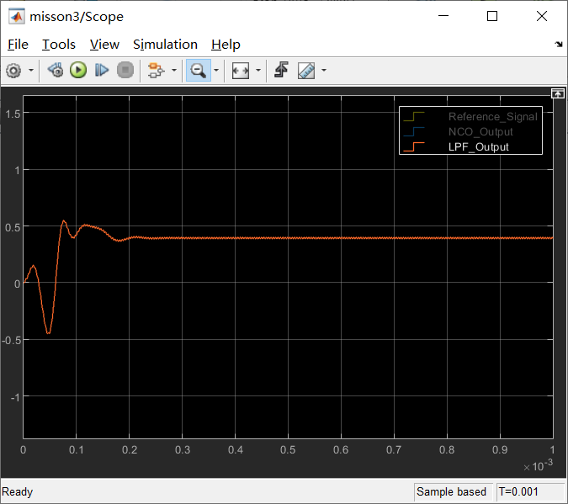
图1.15 反馈增益为7812Hz，参考信号为112KHz时的鉴相器输出
  - 思考题：
通过实验测量不同的反馈增益对锁相带宽有什么影响？
由实验数据得知：反馈增益越大，锁相带宽越宽。但反馈增益过大或者过小都会导致不稳定而不能锁相。
结合实验结果，分析反馈增益对锁相带宽是如何产生的影响。
反馈增益大，则NCO输入变大，NCO是输入信号幅度控制输出信号频率，若输入大，则输出的频率可变化范围也大，故锁相带宽就更宽。
- 分析锁相输出信号与参考信号的相位差与参考信号频率之间的关系
我们修改输入参考信号的频率，同时测量鉴相器输出信号幅度，通过该幅度和鉴相器输入相位差的关系（为相位差的余弦的一半），算出相位差。
  - 测量过程：通过滤波器的cursor mesurements来对不同参考信号频率取值下的输出信号与参考信号的相位差来进行测量。设置gain为1024，反馈增益为3906Hz。
  - 测量结果及分析：
则锁相输出和参考信号的相位差与参考信号频率关系如下表：
表1.4 锁相输出和参考信号的相位差与参考信号频率关系
参考信号频率 | 93 | 96 | 100 | 104 | 107
鉴相器输出幅度 | -0.4797 | -0.2439 | 0.0279 | 0.2939 | 0.4130
相位差（°） | 163.6 | 119.2 | 86.8 | 54.0 | 34.3
  - 理论推导：
假设NCO固定频率信号为s1(t)=sin(w1t+a);
参考信号的表达式s2(t)=sin(w2t+b);
相乘器的输出:
so(t)= s1(t)* s2(t)=1/2*{cos[(w1+w2)t+a+b]+ cos[(w1-w2)t+a-b]};
经过低通滤波器后输出低频分量，滤除频率加和项:
slpf (t)=1/2* cos[(w1-w2)t+a-b];
经过增益后加和器的输出为sadd(t)=6554+1024*slpf(t);
其中sadd(t)即为Phase_inc,代入如下公式
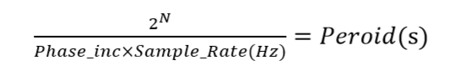

可以得到 2^16 ={6553.6+1024*1/2* cos[(w1-w2)t+a-b]}*1e6*period;
解得cos(a-b)=（65536*f/1e6-6553.6）/512
△φ=a-b= acos((65536*f/1000-6553.6)/512)/pi*180
根据如上推导可以计算得出：
表1.5输出与参考信号相位差（理论计算）
f/KHZ | 93 | 96 | 100 | 104 | 107
相位差/度 | 153.6 | 129.8 | 90.0 | 59.2 | 26.3
  - 理论值和测量值的关系：
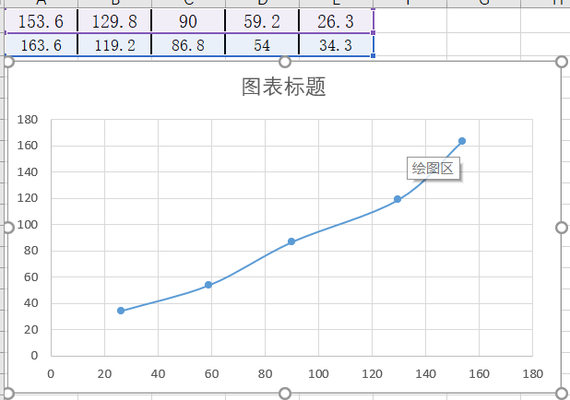
图1.16 相位差理论值和测量值的关系
由于测量的有一定误差，不是很准确。但大体上可以看出二者整体上一致且相等，可以反应输出信号与参考信号的相位差与参考信号频率的关系。
  - 思考题：根据测量结果总结出两者的变化关系，并结合理论分析，说明出现这种现象的原因。
由表4数据得：信号参考频率越大，则锁相输出信号和参考信号的相位差越小。因为参考信号频率大，则锁相要使输出信号频率大，所以NCO输入的信号要大，则鉴相器输出增大，所以相位差小。
第二部分 二阶数字锁相环设计
- 原理：
在这一部分实验中，我们将升级之前的锁相环，在一阶数字锁相环的反馈回路中加入一个一阶的环路滤波器，这样可以对原有的一阶环带来一些性能方面的提高。
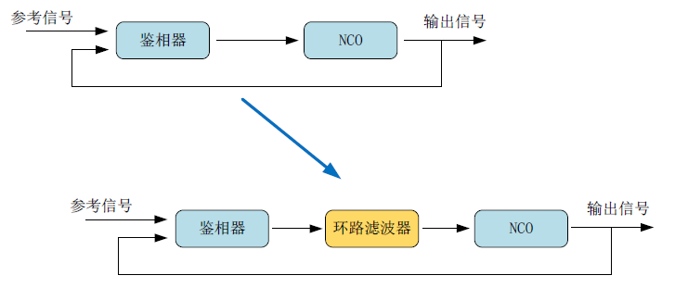
图2.17 二阶数字锁相环原理图
- 在Simulink中建立一个环路滤波器
  - 原理：
环路滤波器有很多种设计方法，比较经典的一种方法是参考模拟锁相环的比例积分型环路滤波器，采用双线性变换的方法得到相应的数字滤波器。变换后得到的数字滤波器的传输函数为：
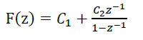 （1.3）
其中两个常数𝐶1和𝐶2的计算方法为：
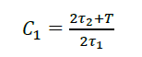 （1.4）
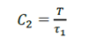 （1.5）
式中两个常数𝜏1和𝜏2是模拟比例积分滤波器的两个时间常数。他们与环路滤波器的阻尼系数和截止频率间的关系为：
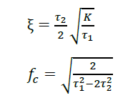 （1.6）
（1.7）
②思考题：参考针对比例积分型环路滤波器的设计方法，设计合适的环路滤波器。
如对于中心频率为100KHz的数字锁相环，𝑓𝑐取5KHz，阻尼系数取0.707，对于反馈增益K，我们用第一部分实验中得到的3906Hz。通过公式1.6和公式1.7联立方程组，得到𝜏1=0.0011，𝜏2=0.00075。将𝜏1和𝜏2代入公式1.4和公式1.5中，其中T是采样周期，取1e-6秒，得到𝐶1=0.6836（粗算为0.6823），𝐶2=-0.6827（粗算为0.00091）。用Simulink中的Discrete Filter模块来实验这个环路滤波器。
##########################################################################
改进代码：
clear;
syms damping_coef cutoff_freq t1 t2 K
f=1e6;%采样频率
K = (2^(10-2))*f/(2^16) %反馈增益
damping_coef = 0.707; %阻尼系统
cutoff_freq = 5000; %环路滤波器截止频率(Hz)
equation1 = damping_coef == (t2/2)*sqrt(K/t1); %公式(6)
equation2 = cutoff_freq == sqrt(2/(t1^2 - 2 * t2^2)); %公式 (7)
%求解方程组，得到t1和t2
S1 = solve( [equation1, equation2],[t1,t2]);
t1 = vpa(S1.t1)
t2 = vpa(S1.t2)
K =
3.9063e+03
t1 =
-0.00007295004885606141752843029207699
0.001096640800856061417528430292077
t2 =
-0.00019323339562805681372900639733237i
0.00074920659570715998744902742459777
T1=0.001096640800856061417528430292077%0.0011
T2=0.00074920659570715998744902742459777%0.00075
T1 =
0.0011
T2 =
7.4921e-04
C1=((1/f)+2*T2)/2/T1;
A=C1
C2=(1/f)/T1;
B=C2-C1
A =
0.6836
B =
-0.6827
###############################################################################################
A代表滤波器第一个参数，B代表滤波器第一个参数。
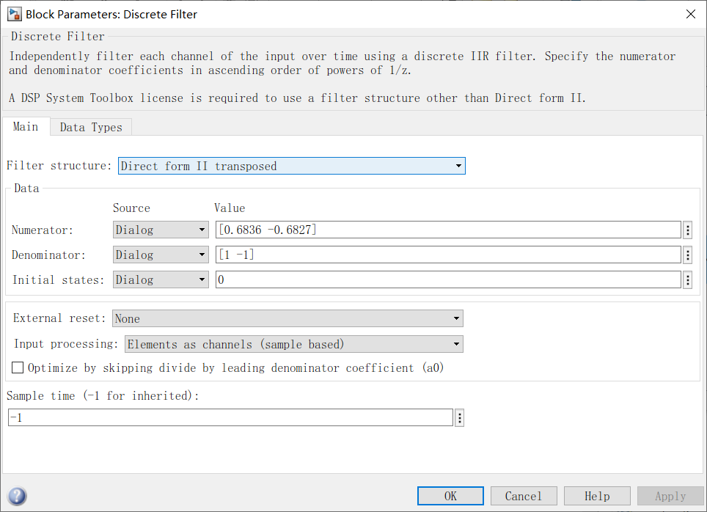
图1.18 环路滤波器属性设置
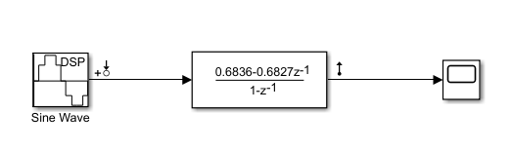
图2.17 设计好的环路滤波器

- 测试环路滤波器的频率响应
思考题：针对第7步设计的环路滤波器，对环路滤波器的频率响应进行测量，包括幅频响应和相频响应，并在对数做标系中绘制出频率响应曲线。
  - 利用Model Linearizer的Linear Analysis方法测量：
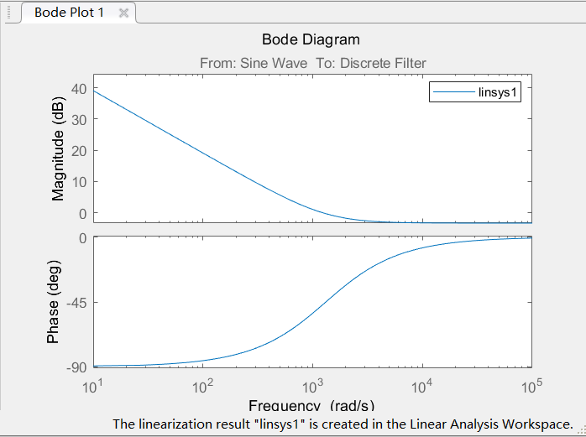
图2.19 环路滤波器频率响应（上为幅频响应，下为相频响应）

- 建立二阶锁相环
  - 将第7步设计的环路滤波器插入到原来的一阶锁相环中。
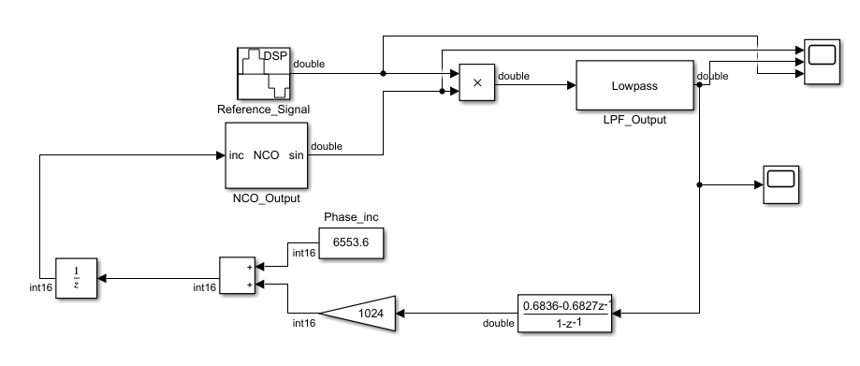
图2.20 二阶数字锁相环
- 二阶锁相环性能指标测试
参考第一部分中的第4步和6步的实验方法，对二阶数字锁相环的锁定带宽、和输出信号与参考信号的相位差与参考信号频率之间的关系两项指标进行测试。
①测二阶数字锁相环的锁定带宽：
数字锁相环参数如下表：
表1.6 二阶数字锁相环参数
增益 | NCO相位累加器位数 | 鉴相器通带截止频率 | 鉴相器阻带截止频率 | LPF通带衰减 | LPF阻带衰减
1024倍 | 16 | 20KHz | 50KHz | 0.1 | 30db
以1KHz作为步进频率来改变参考信号的频率，观察鉴相器低通滤波器输出的波形，若能逐渐固定，则可以锁相。
通过实验得到锁相带宽为83KHz—117KHz，低通滤波器波形图如下：
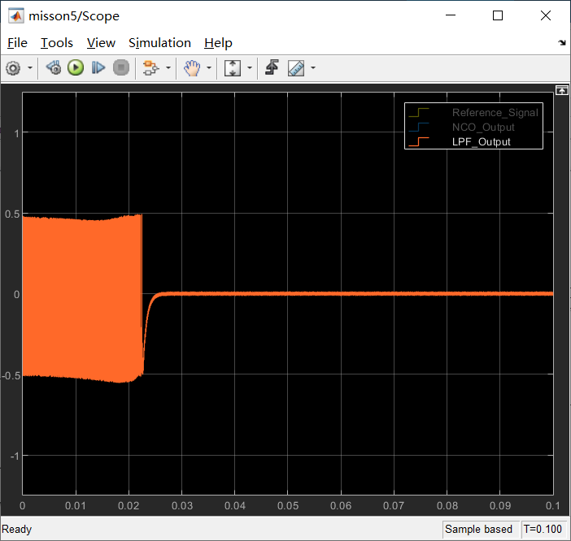
图2.21 参考信号为83KHz时的鉴相器输出
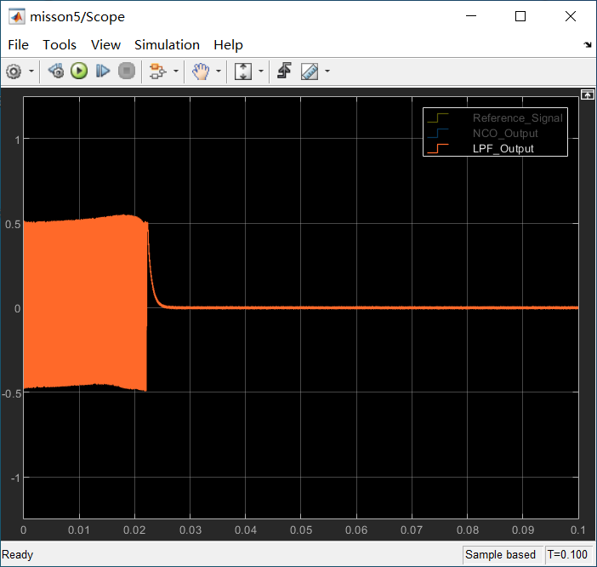
图2.22 参考信号为117KHz时的鉴相器输出
②分析锁相输出信号与参考信号的相位差与参考信号频率之间的关系：
我们修改输入参考信号的频率，同时测量鉴相器输出信号幅度，通过该幅度和鉴相器输入相位差的关系（为相位差的余弦的一半），算出相位差。
设置反馈增益为3906Hz，则锁相输出和参考信号的相位差与参考信号频率关系如下表：
表1.7 锁相输出和参考信号的相位差与参考信号频率关系
参考信号频率 | 83 | 90 | 100 | 110 | 117
鉴相器输出幅度 | 0 | 0 | 0 | 0 | 0
相位差（°） | 90 | 90 | 90 | 90 | 90
- 结论：由实验数据可得，锁相输出和参考信号的相位差与参考信号频率无关，恒定为90°。
三 实验总结与反思
改进了一下代码，更加易用。代码中的经验给出的截止频率还是需要仔细调节和测验。
感谢老师的耐心指导，由于Simulink软件操作不熟练，以及在理论知识的运用上存在一些问题，耗时较长。

